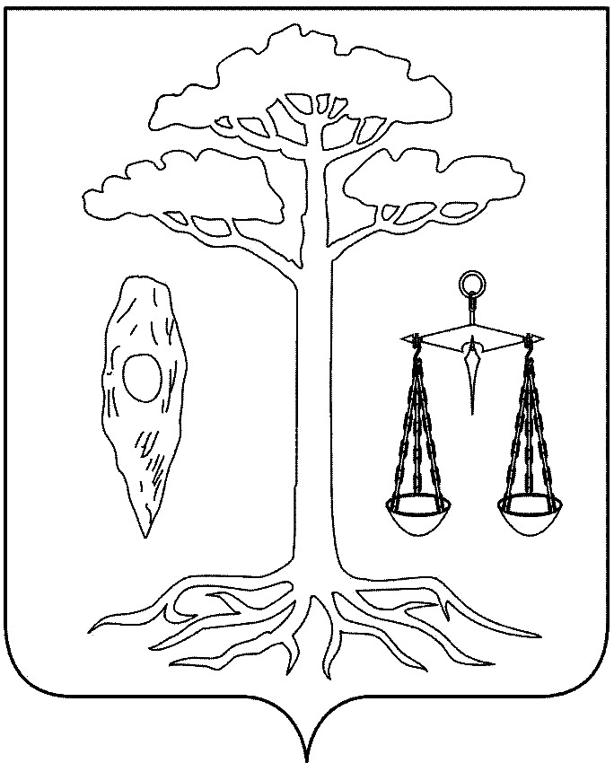

СОВЕТ

ТЕЙКОВСКОГО МУНИЦИПАЛЬНОГО РАЙОНА

четвертого созыва

Р Е Ш Е Н И Е

от 08.02.2012 г. № 154-р
г. Тейково

О принятии расходного обязательства на повышение заработной платы педагогическим работникам муниципальных учреждений дополнительного образования, в сфере физической культуры и спорта в Тейковском муниципальном районе

В соответствии со статьей 86 Бюджетного Кодекса Российской Федерации в целях социальной защиты педагогических прав муниципальных учреждений дополнительного образования, в сфере физической культуры и спорта Тейковского муниципального района

Совет Тейковского муниципального района РЕШИЛ:

1. Принять расходное обязательство на повышение с 01.01.2012г. заработной платы педагогическим работникам муниципальных учреждений дополнительного образования, в сфере физической культуры и спорта в Тейковском муниципальном районе.

2. Предусмотреть софинансирование расходов за счет средств бюджета Тейковского муниципального района в размере не менее 5% от общего объема вышеуказанных расходов.

Глава Тейковского
муниципального района Н.С. Смирнов

